Escuela de Matemáticas

**Álgebra lineal para computación MA-2405**

Manual de usuario de la Tarea programada

Estudiantes:

José Pablo Barrientos Rojas - 2014159894

Silvia Calderón Navarro - 2015099393

Allan Mauricio Castillo Vega - 2015043074

Erick Francisco Quesada Fonseca – 2015125198

Grupo: 40

# Propósito

El propósito del manual es brindar ayuda al usuario que no tiene un conocimiento previo de la aplicación, explicando detalladamente los pasos a seguir sin la necesidad de obtener apoyo de otro u otros usuarios que posean cierta experiencia del programa.

**Eliminación Gaussiana**

**Para utilizar el asistente de eliminación Gaussiana se necesita seguir 2 pasos principales: crear la matriz e introducir las operaciones.**

1. **Crear la matriz:**
   1. **Elegir el tamaño: Elija la cantidad de filas y columnas de las listas desplegables, dé clic en el botón crear. El tamaño mínimo de la matriz es de 2x2 y el máximo de 5x5.**

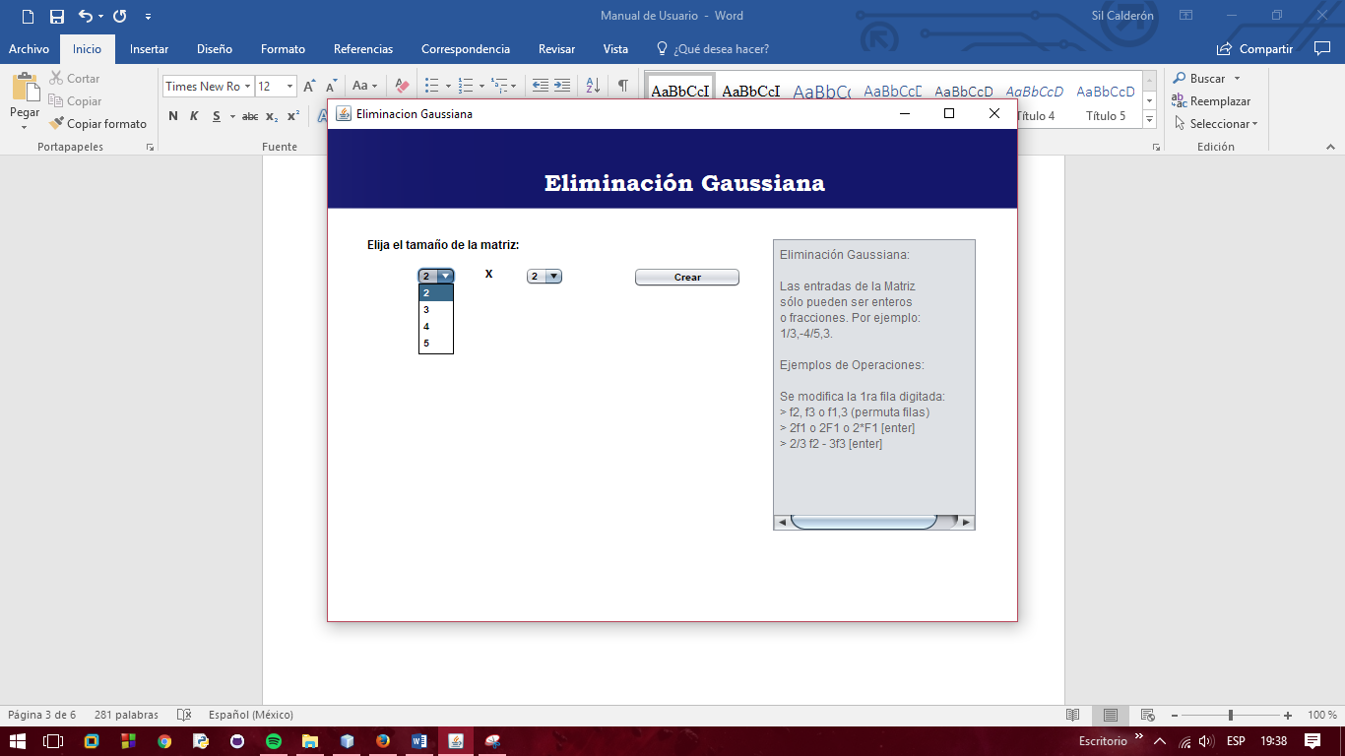

* 1. **Llenar los datos: al elegir el tamaño de la matriz se mostrarán los espacios correspondientes en la pantalla. Debe digitar los datos de cada elemento para poder continuar y realizar operaciones. Los datos pueden ser cualquier número racional, conformado por un numerador y un denominador que pertenecen a los enteros, y separados por el siguiente símbolo “/”.**

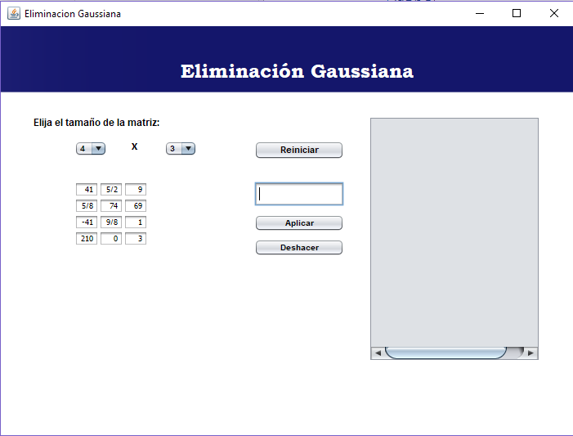

1. **Introducir operaciones:**
   1. **Realizar una operación: después de rellenar todos los datos de una matriz se debe escribir la primera operación a realizar, existen dos tipos de operaciones que se describen a continuación, junto con la sintaxis permitida para cada una de ellas:**
      1. **Cambio de filas: fi,j o fi,fj o fi;j o fi;fj o Fi;Fj**
      2. **Operación estándar: bFj o aFi+bFj o afi+bfj o a*Fi+b*F**

**Nota: con a y b como números racionales, e i y j como enteros entre 2 y 5.**

**El siguiente paso después de digitar una operación válida es dar clic en el botón Aplicar.**

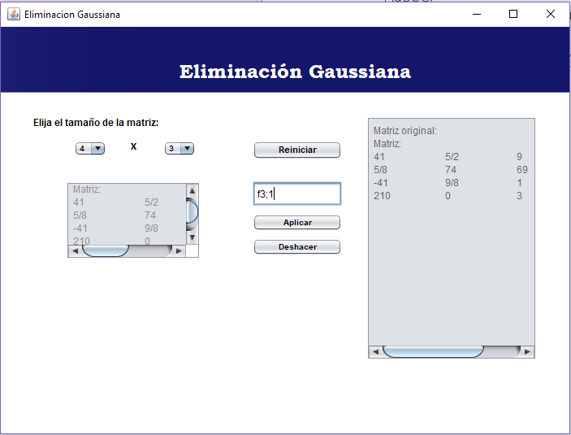

* 1. **Resultados**: al aplicar una operación los resultados se muestran en un cuadro a la derecha de la pantalla, indicando cada una de las operaciones realizadas y las matrices resultantes. Del lado derecho se muestra la matriz con la que se va a trabajar (la matriz resultante de todas las operacionesrealizadas).

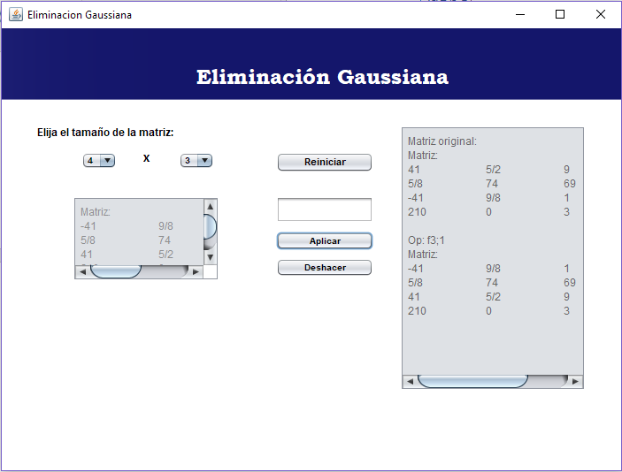

* 1. **Deshacer operaciones: se pueden volver a estados anteriores de la matriz deshaciendo las operaciones realizadas, para esto dé clic en el botón Deshacer.**

**d. Reiniciar: para realizar operaciones en una nueva matriz dé clic en el botón Reiniciar.**

**Algoritmo de Bareiss**

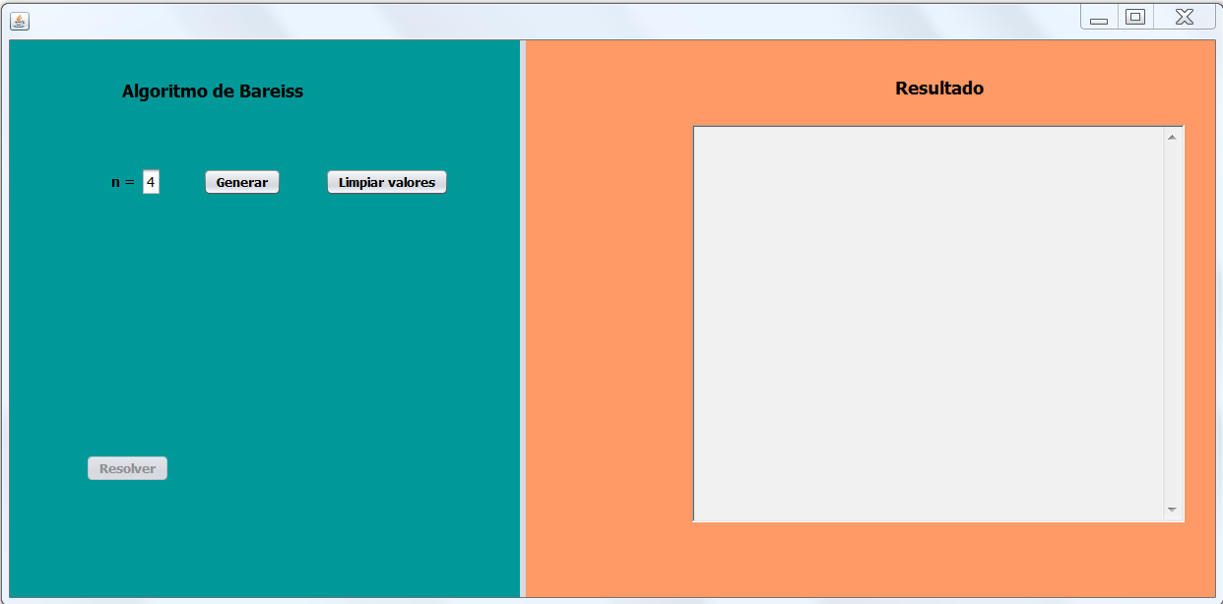Para iniciar, el usuario deberá indicar en el campo correspondiente, el tamaño de la matriz a trabajar y dar click al botón “Generar” para crear la matriz.

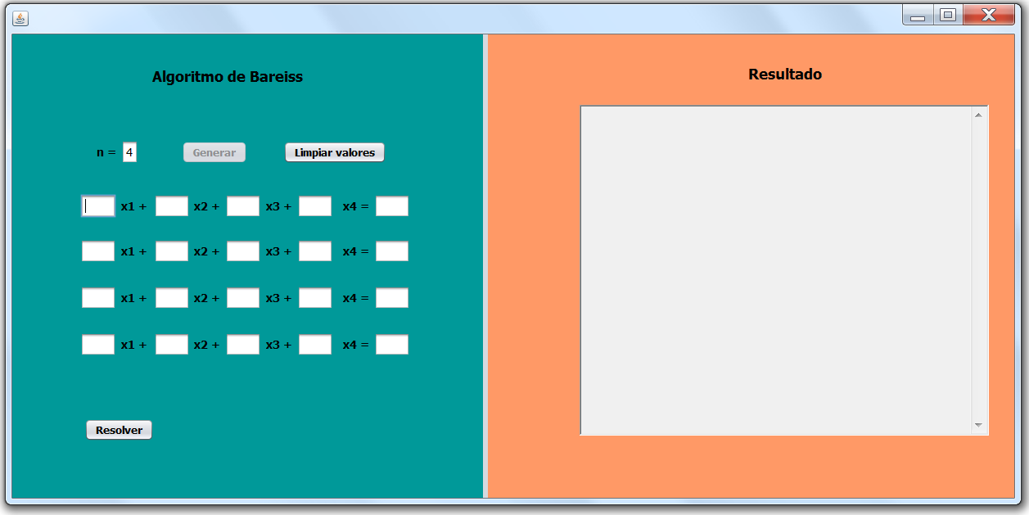Se mostrará la matriz como vemos en la siguiente imagen.

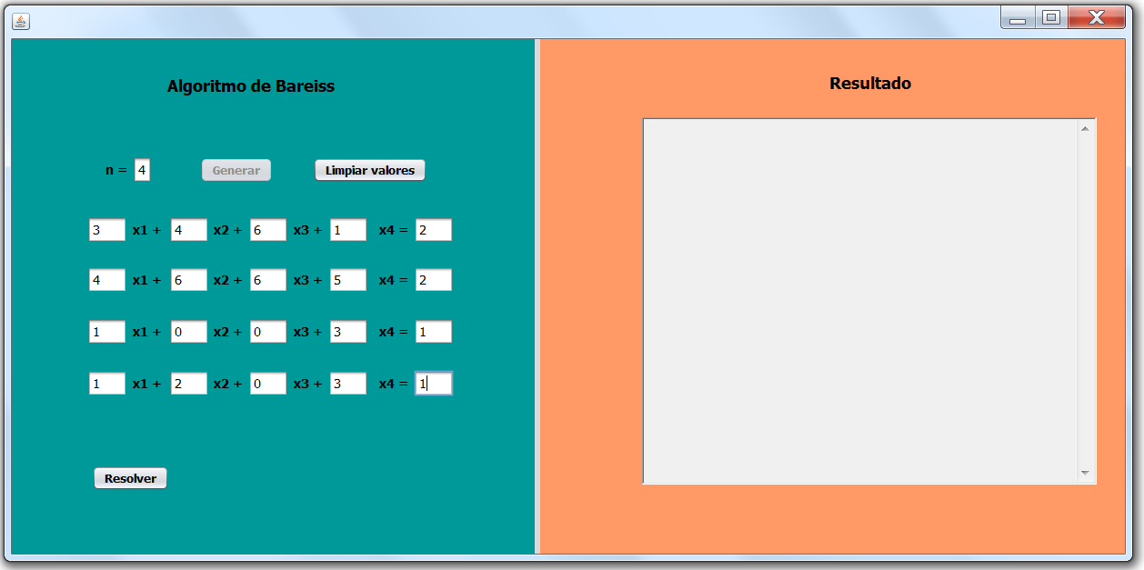El usuario deberá llenar todos los campos según el tamaño de la matriz, con valores enteros, para poder proceder a resolver el sistema. Para esto, el usuario debe dar click en el botón “Resolver”.

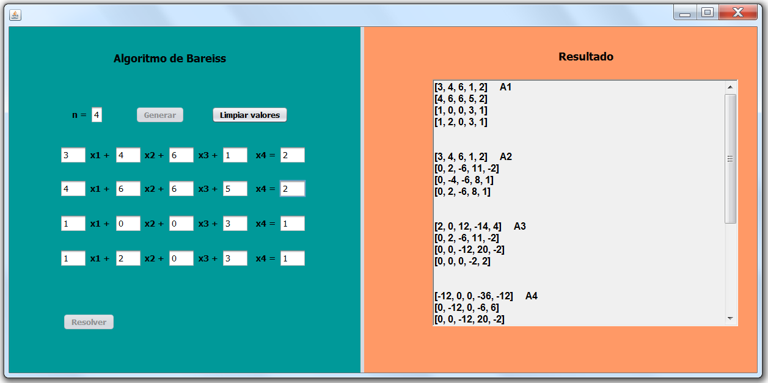Una vez hecho esto, se mostrará el resultado en el lado derecho. Como lo podemos apreciar en la siguiente imagen.

Mediante el uso del “scroll”, o utilizando la barra lateral, podemos bajar o subir para ver la respuesta completa.

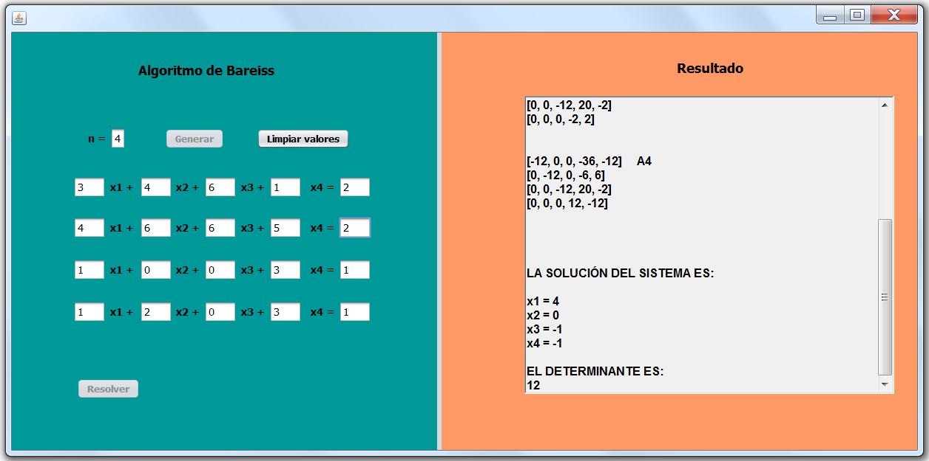

Y, por último, si el usuario desea calcular otro sistema, basta con dar click al botón “Limpiar valores” para borrar el sistema anterior, e iniciar de nuevo el proceso.

**Transformaciones Lineales**

- “P” (Primer rectángulo rojo) recibe las coordenadas de (x,y,z) ó (u,v,w), las cuáles se utilizaran para graficar los puntos, en caso que no sean B=(x,y,z) L.i, se dará un error que no se puede calcular. Una vez se tenga la coordenada, si se desea graficar se tiene que dar en el botón “Cargar Punto”.

- “Base B” (Segundorectángulo rojo) se debe de ingresar los valores de la siguiente manera (1,0,0);(0,1,0);(0,0,1), con las comas y los paréntesis cuadrados. En caso de no ponerlas, el programa no podrá graficar nada, ya que se necesita para saber si es L.i, ademas para poder graficar la base. Una vez se tenga la coordenada, si se desea graficar se tiene que dar en el botón “Cargar Base”.

- “Rotación Eje Z” (Rectángulo Azul) en la rotación del eje solo se debe mover la barra que se encuentra abajo, o a la par de las letras verdes que dice “Rotación Eje Z”. Al mover hacia la derecha o hacia la izquierda, se vera la transformación de 2D a 3D.